
REQUERIMENTO Nº _____/2020

Exmo. Sr. Presidente,
Exmo. Srs. Vereadores,

O Vereador que este subscreve, requer que, ouvida a casa e após tramites regimentais, seja enviada correspondência ao Prefeito Duílio de Castro, solicitando instalação de ponto gratuito de internet com sinal wi-fi, na comunidade rural de Goiabeiras.

Sala de Sessões, 24 de Agosto de 2020.

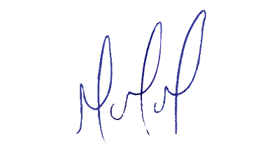
MILTON MARTINS
VEREADOR

JUSTIFICATIVA:

Necessário o atendimento do pedido supra, para possibilitar acesso à informação e entretenimento aos estudantes e demais moradores desta comunidade rural.
Certo é que este fato merece total acolhida por parte desta Casa Legislativa, e, incisiva providência por parte dos agentes políticos responsáveis, aos quais se destina o presente Requerimento.

